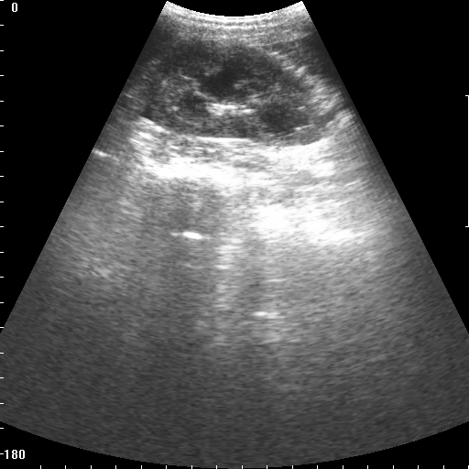
Контуры почки четко просматриваются, они не ровные, обнаружена бугристость
В корковом слое почки обнаружен гиперэхогенный участок, из чего можно сделать вывод о скоплении там экссудата
Область центрального эхокомплекса уменьшена.
Лоханочная система расширена.
Мочеточник расширен, что указывает на нарушение оттока мочи.
В корковом веществе обнаружены уплотнения – фибринозные изменения (не кальцинаты, так как нет тени).
Кортико-мозговая дифференциация нечёткая.
Заключение: нефросклероз, гидронефроз.

